Vorläufige Gliederung der Projektarbeit

Das Böse im Menschen

- persönliche Meinung Eva
- Zitate
- Definition
- Das Böse in Religionen
- Das Böse
- Interview mit Herr Dr. Haller
- Narzismus

Wirtschaftsethik

- Begriffserklärung
- Probleme, die dem moralisch richtigen Wirtschaften im Wege stehen
- Wege zum moralisch richtigen Wirtschaften:

- Nachhaltigkeit
- Wirtschaftsethische Konzepte von Prof. Peter Ulrich
- Ansätze von Christian Felber
- Die Gemeinwohl-Ökonomie von Christian Felber
Persönliche Meinung zum Bösen – Eva

Was ist Moral? Sie weist uns den Weg, zeigt uns, was richtig und was falsch ist. Bei jedem Menschen liegt die Moralstufe anders, viele scheinen gar keine zu haben. Das Böse ruht in jedem Menschen, wie das Gute auch. Ohne das eine kann das andere nicht existieren. Es kann weder aufgehalten noch gänzlich abgestellt werden. Es liegt im Charakter eines jeden Einzelnen, wie sehr sich das Böse in ihm äußert. Vor allem aber auch in welcher Form. Auch die politische Position spielt eine Rolle. Der Chef eines großen Konzerns kann in vieler Hinsicht Einfluss ausüben. Ob er gerecht „herrscht“ und seinen Weg mit den Mitarbeitern geht oder ob er sich nicht um deren Bedürfnisse kümmert, hängt wiederum vom Charakter ab.
Das Böse äußert sich auf unterschiedliche Weise. Kein Mensch ist durch und durch böse. Vieles Böse geht aus vergangenem Bösen hervor. Viele Mörder, Vergewaltiger und sonstige Straftäter sind selbst Opfer eines Gewaltaktes gewesen, den sie nie verkraftet haben. Wie man selbst unterdrückt und misshandelt wurde, will man es einem „Rangunteren“ genauso antun, um einmal Macht fühlen zu können. Jemand anders soll genauso leiden, wie man selbst gelitten hat. Wenig Anerkennung in Kindestagen oder ständige Unterdrückung durch die Eltern sind wesentliche Faktoren. Jeder von uns trägt böse Gedanken in sich.
Wenn wir uns die Geschichte der Menschheit anschauen, entdecken wir, dass das Böse seit Urzeiten existiert. Immer wieder fanden grausame Kriege, blutige Revolutionen oder gnadenlose Abschlachtungen statt. Man sagt, der Mensch ist ein Gewohnheitstier. Die Menschen, die unterdrückt werden, kennen nichts anderes mehr. Viele haben keine Kraft, sich gegen das Unrecht einzusetzen. Sie brauchen Hilfe. Hier sind wir gefordert. Durch die Hilfe der reichen Länder könnte der Ungerechtigkeit Einhalt geboten werden. Doch wenn niemand etwas unternimmt, wird die Situation stetig schlimmer. Eines Tages wird alle Ungerechtigkeit auf uns zurück geworfen. Dann wird es zu spät sein.
Zitate:

An sich ist nichts weder gut noch böse. Erst unser Denken macht es dazu.
- William Shakespeare

Das Böse bedarf keiner Krankheit, um auf die Welt zu kommen, es bedarf keiner Ungerechtigkeit und auch keinen dunklen Mächten – es bedarf lediglich des Menschen.
- Hans-Ludwig Kröber

Das Gute, dieser Satz steht fest,
ist stets das Böse, das man lässt.
- Wilhelm Busch

Definition Böse

„Das Böse, was auf althochdeutsch so viel wie „gering“ oder „schlecht“ bedeutet, wird als Gegenstück des Guten definiert. Die Frage nach dem Bösen beschäftigt sowohl die Philosophie als auch die Religion am intensivsten.“

Das Böse in Religionen

Christentum:
Das Christentum bezeichnet den Sündenfall und die Verbannung Adams und Evas aus dem Paradies als Ursprung des Bösen. Doch die Bösartigkeit geht nicht von Gott selbst aus, da dieser als „allumfassend liebend“ bezeichnet wird. Daher meinen viele Christen, dass das Böse aus der Fehlbarkeit und der Freiheit des menschlichen Willens und Wirkens zurück zu führen ist. Die Freiheit, sich gegen Gott entscheiden zu können. Es ist demnach der Preis für die Freiheit und des freien Willens.

Judentum:
Im Judentum gibt es den eigentlichen Begriff des Bösen nicht als eigenständige Kraft. Nach ihrem Glauben war alles, was Gott geschaffen hatte, gut. Erbsünde und Teufel gibt es im christlichen Sinne nicht. Der Mensch handelt nach seiner Geburt eigenständig und entscheidet für sich, ob er sich Gott hinwendet oder ihn ablehnt.

Islam:
Das Böse wird im Islam als „Feinde Allahs“ angesehen, also alle Andersgläubigen. Die Ursache liegt in Iblis, dem Widersacher Allahs und Adams. Was im Christentum als verführerische Schlange im Paradies zu finden ist, ist im Islam Iblis. Da das islamische Böse auf Ungehorsam gegenüber Allah beruht, werden Andersgläubige als Feinde und Sünder angesehen.

Das Böse:

Die Wurzeln:
Unzählige Studien suchen nach einem Begriff des Bösen, nach einer Möglichkeit, dieses einstufen zu können. Das Böse ist sehr facettenreich und in unterschiedlichsten Formen zu finden, doch die Ursachen liegen nahe beieinander. „So sind dies beispielsweise krankhafte Veranlagungen, belastende Milieuverhältnisse, traumatisierende Kindheitserlebnisse, soziale Tragödien, schlechte Vorbilder oder falsche Freunde, überkochende Emotionen, narzisstische Selbstüberhöhung, Enthemmung durch Alkohol und vor allem durch kränkende Erlebnisse.“

Man kann also zusammenfassen, dass das Böse immer einem selbst erlittenen Bösem hervorgeht. Dadurch wird es schwierig bis unmöglich, es aufzuhalten. „Das Böse existiert in jedem Menschen, doch manche nehmen es entweder weniger wahr oder sie widerstehen der Versuchung, bösen Gedanken und Trieben zu folgen.“ Das Böse ist ein Teil von uns, den wir oft nicht (er-)kennen und schwer einschätzen können. Oft zeigt es sich auch unbewusst, zum Beispiel durch Abweisung gegenüber anderen Menschen, innere Kälte, Mobbing und Egoismus. Manche böse Taten sind uns nicht bewusst. Dennoch existieren sie.

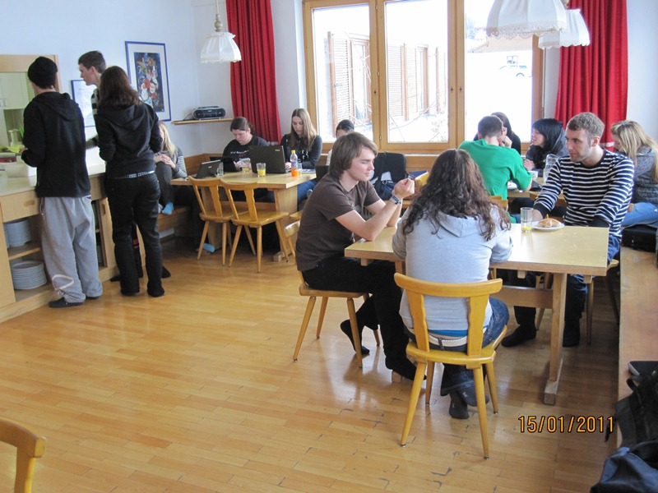
Quelle: Sparr M., Workshop Damüls, Damüls 2011
Oder
Quelle: http://hakschnitzel.jimdo.com/klassenportal/vabcd/ , dl. 15.01.2011

Begriff des Bösen:
Das Böse ist schwer definierbar. Es wird als beängstigend, bedrückend und unheimlich bezeichnet. Oft ist es für uns sogar schier unaussprechlich oder wird umschrieben. Es findet sich in Zerstörung, Krankheit, Katastrophen, Verderben und Verbrechen. Das Böse ist also der Inbegriff des Negativen und des Schlechten. Was schlecht ist, liegt natürlich wiederum im Auge des Betrachters. Das Böse ist sehr subjektiv. Es ist von Land zu Land verschieden, sogar von Person zu Person. Jeder hat eine andere Ansicht oder Denkweise über Moral und Ethik.

Böse Merkmale und Eigenschaften:
Ein böser Mensch ist ein Mensch, der aggressiv, amoralisch, gemein, niederträchtig und/oder teuflisch ist. Außerdem werden Worte wie gehässig, rachsüchtig, neidisch, arglistig, hinterhältig oder verschlagen dem Bösen zugeschrieben.

Das Gute am Bösen:
Einer Sache müssen wir uns bewusst sein: Würde es das Böse nicht geben, gäbe es das Gute auch nicht. Durch Gut und Böse lernen wir zu unterscheiden. Einige unserer Großmütter werden sich noch an die Zeit während des Zweiten Weltkrieges oder danach erinnern. Sie sind aus heutiger Sicht dankbar, dass der Krieg, das Leid und der Hunger vorüber ist. Der Zustand des Friedens erscheint einem wertvoller und weniger selbstverständlich. Wenn einem also nach etwas Bösem etwas Gutes widerfährt, lernt es mehr zu schätzen als jemand, der noch nie Böses erlebt hat.

Sichtweisen des Bösen:
Das Böse beschäftigt nicht nur Philosophen und die Religionen. Es findet sich auch in anderen Fachbereichen, die der Frage des Bösen nachgehen.
- So wird das Böse aus metaphysischer Sicht als der Wille zum Bösen beschrieben. Es ist die Schwäche, den bösen Neigungen nachzugeben.
- Aus psychoanalytischer Sicht liegt die Ursache des Bösen im Todestrieb und in der Zerstörung. Alles, was geschaffen wird, ist dazu verdammt, zerstört zu werden.
- Evolutionsbiologen bezeichnen das Böse als Aggression, welches die Voraussetzungen zur Selbsterhaltung und Fortpflanzung schafft.

Literaturverzeichnis
Bücher:
Haller, M. (2006). Das Böse ist brav. München: Mannheim.

Sammelwerke:

Zeitschriften:

Internetquellen:

Sonstige Quellen:

Haller M., Das Böse ist brav, 3. Auflage, München 2006, S. 145.
Vgl. Kaltenberger A., Die Braven sind auch böse!, Innsbruck 2010, S 45 ff.
Vgl. Der Standard, Islam trifft Strache – Kollateralschaden, Nr. 12, 10.01.2011, S 4 f.
Gruber H., So soll es sein – die bösen Lehrer, in: Der Standard, Nr. 14, 12.01.2011, S 25
http://www.vlikraft.at/zum-nachlesen/, dl. 09.01.2011.
Vgl. http://www.vlikraft.at , MS, ÖVP Bildungskonzept – Eine Bestätigung des "Vorarlberger Irrweges", dl. 13.01.2011.
Vgl. Hudri W., Ich bin der Gute, in: Klosetta G. (Hrsg.), HAKSchnitzel, Sammelband der pädagogischen Highlights in Vorarlberg, Jahrgang 2009, Dornbirn 2010, S 78 ff.

